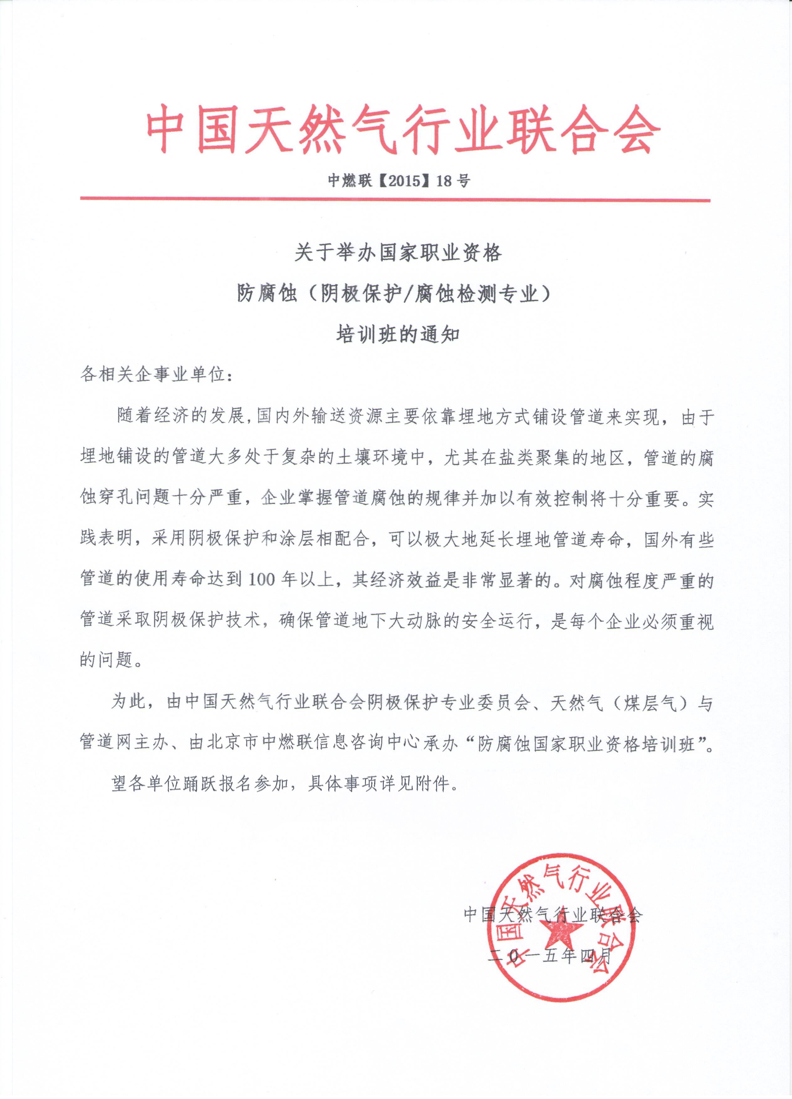
- 培训时间、地点：
培训时间：2015年10月27-31日（27日学习班报到、31日自由考察）
培训地点：江苏. 苏州
二、培训内容：

1、防腐蚀重要意义
2、电化学理论
3、埋地管道腐蚀原理及埋地钢质管道阴极保护原理
4、外加电流阴极保护技术
5、电气绝缘及连接技术
6、阴极保护指标
7、杂散电流腐蚀干扰技术
8、阴极保护测量技术
9、阴极保护日常维护技术
10、阴极保护系统专业测量技术
11、埋地及水下管道检测最新技术
12、管道阴极保护施工技术及案例
三、申请条件（有疑问的学员可结合申报条件及自身实际情况向接洽老师咨询）：
1、防腐蚀工（中、高级工）：取得本职业低一级职业资格证书或大专以上本专业或相关专业毕业生，且连续从事本职业工作2年以上。
2、技师：取得本职业高级工职业资格证书后，连续从事本职业工作3年以上或本科以上本专业或相关专业毕业生，且连续从事本职业工作8年以上。
3、高级技师：取得本职业技师职业资格证书后，连续从事本职业工作3年以上，并提交行业相关论文一篇。
四、申报材料：
报考学员需提交报名回执表、工作证明、学历、身份证及以前取得的防腐蚀职业资格证复印件各一份，提交组委会进行审核。审核通过后，组委会将发布说明函，告知学员可以报考的相应级别，审批合格的学员需提交2寸蓝底照片6张。
五、取证级别与培训费用：
高级技师：4200元／人；
技师：3800元／人；
中、高级防腐蚀工：3600元／人；
普通参会学员(只培训不取证)：2900元/人。
（此费用包含教材费、考核鉴定费、证书费及午餐费等，住宿统一安排费用自理。）
鉴定合格者可获得由国家人力资源和社会保障部颁发的《中华人民共和国职业资格证书》。该证书实行统一编号登记管理，全国通用。
六、其他活动项目：
《2015年（第三届）中国天然气行业市场化发展大会》：
培训时间：2015年11月25-27日（25日报到）
培训地点：中国. 北京
参会人群：发改委相关司局、科研院所、政府能源智囊机构、天然气开发利用企业、能源服务公司、储运分销、工程设计单位等高层领导、市场部、战略发展部、投资部、企划部、项目运营部、总经办相关科室负责人及关注天然气能源发展的相关人士。
另有：压力管道巡检与维护、石油金属结构制作工、油气管线安装工、工程机械修理工、输油工、输气工、工程测量工、ERP工程师、电工、钳工、焊工等工种专业技术培训。培训期满考试合格后（实操培训，可直接上岗）由国家人力资源与社会保障部或国家安全生产监督管理局颁发职业资格证书或操作证。
上述工种类培训需要根据企业或个人情况定制实施培训，只接受企业内训，如有上述工种培训需求，请联系中国天然气行业联合会详询。
我会拥有强大的专家讲师库，可根据企业需求，量身打造精品内部培训课程，敬请垂询！
组委会联系方式：
联系人：贾银华 13521004762
电话：010-57734050、13683043745 邮箱：1483729027@qq.com
防腐蚀（阴极保护/腐蚀检测专业）培训班报名回执表
经研究，我单位选派下列同志参加学习：（加盖单位公章）
单位名称
通讯地址 |  |  |  |  |  | 邮编
联 系 人 |  |  |  | 所属部门 |  | 职务
联系电话 |  |  |  | 传真 |  | 手机
邮箱
参  加  人  员 | 姓名 | 性别 | 部门、职务 | 联系电话（手机） | 邮箱 |  |  | 住宿要求
 |  |  |  |  |  |  |  | 单住□合住□
 |  |  |  |  |  |  |  | 单住□合住□
 |  |  |  |  |  |  |  | 单住□合住□
 |  |  |  |  |  |  |  | 单住□合住□
 |  |  |  |  |  |  |  | 单住□合住□
 |  |  |  |  |  |  |  | 单住□合住□
 |  |  |  |  |  |  |  | 单住□合住□
 |  |  |  |  |  |  |  | 单住□合住□
 |  |  |  |  |  |  |  | 单住□合住□
 |  |  |  |  |  |  |  | 单住□合住□
 |  |  |  |  |  |  |  | 单住□合住□
汇款账户：  账户名：北京市中燃联信息咨询中心  开户行：中国银行北京丰台东大街支行  账 号：3220 6400 9805 |  |  |  |  | 报名单位（公章）：  负责人签字：  日期：
组委会联系人：
贾主任：13521004762
电话：010-57734050 邮箱：1483729027@qq.com
欢迎加入天然气行业交流群：336255406

